# Peinados

Sin embargo, lo más conveniente y útil, ya que estos aparatos son y pueden ser perjudiciales para el cabello si no se utilizan correctamente. Mediante gane experiencia tratando con sus clientes, se dará cuenta que ellos cometen una serie de errores comunes al usar estos aparatos en sus casas. Por lo general, muchas de las quejas que tienen sobre estilizar su propio pelo se puede remontar a uno o más de estos errores comunes. Así que, con el fin de ayudar a resolver estos problemas, este capítulo trata sobre los fundamentos del peinado.

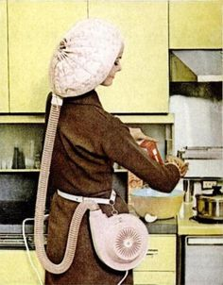

Los próximos avances eran el secador, rizador eléctrico, y los rulos calientes. El secador dio a los estilistas la plenitud de peinar hacia atrás que fue tan popular en cierta década, además de secar el cabello, inclusive el largo, en tiempo record, mientras que la plancha y los rulos calientes eran ideales para la adición de rizos de forma rápida sin la molestia de los rulos mojados convencionales y pasar un buen tiempo bajo el secador capó.

Por último, los estilos lacios se pusieron de moda, y todo el mundo quería un cabello suave y elegante, las planchas por fin llegaron a escena. Algunas mujeres, que querían el pelo lacio, habían estado teniendo el pelo presionado durante años, y ahora podían mantener su pelo relajado en casa.